拾链
微信聊天内容收集与归档小程序
产品需求文档 PRD · V1.1
极简收集｜自定义分类｜标签管理｜多维检索
版本日期：2026-11-09
产品形态：微信小程序
技术路线：微信原生小程序 + CloudBase 云开发

0. 文档说明
项目 | 说明
产品名称 | 拾链（暂定名）
版本 | V1.1：在基础收集能力上增加归档管理、分类标签、检索排序、账号与帮助
目标平台 | 微信小程序
核心定位 | 把微信聊天中值得保留的链接、公众号文章和文字内容，快速收集并长期整理
设计原则 | 首页极简、归档强管理、用户数据隔离、解析失败不丢内容、先规则后智能
本版本不做 | AI 摘要、直接读取微信聊天记录、图片 OCR、真实文件导入、社区与协作

本 PRD 将“内容类型”和“用户自定义分类”分开设计：公众号、网页、文本等属于系统识别的内容类型；工作、学习、生活等属于用户自己创建的分类。标签用于更细粒度的多对多标记。

1. 产品概述

1.1 产品背景与问题
微信聊天中经常出现公众号文章、招聘网页、学术资料、商品链接、文件提示和临时文字。用户通常先把它们发到文件传输助手或收藏，但时间久了容易分散、重复，难以按主题和时间重新找到。

1.2 产品方案
用户在微信聊天中多选消息并复制，再进入拾链粘贴。小程序按消息边界拆分内容，识别链接、公众号、普通文本和分享卡片线索；普通网页由后端尝试提取标题与摘要；随后用户可以对结果进行编辑、分类、打标签，并在个人归档库中搜索和筛选。

1.3 产品目标
- 将多条微信聊天内容通过一次粘贴批量导入。
- 自动识别公众号、普通网页、纯文本及文件/图片/小程序分享线索。
- 允许用户编辑标题、链接、分类、标签和备注。
- 支持按时间、标题拼音首字母、分类、标签和日期范围筛选。
- 为每个微信用户建立独立的数据空间。
- 网页抓取失败时仍然保存用户原始内容。

1.4 非目标
- 不直接读取微信聊天记录，不接入文件传输助手内部数据。
- 不在 V1.1 引入 AI 摘要、AI 自动标签或语义问答。
- 不承诺获取复制内容中未包含的图片、文件二进制或小程序内部数据。
- 不承诺所有外部网页都能在小程序 web-view 中打开。
- 不建设公开社区、共享收藏库或多人协作。

2. 用户与核心场景
用户场景 | 典型输入 | 系统处理 | 用户后续操作
公众号文章收集 | 标题 + mp.weixin.qq.com 链接 | 识别公众号类型，优先使用原文标题 | 按公众号筛选、加主题标签
招聘信息收集 | 招聘网站 URL 或分享文本 | 提取网页标题、域名和摘要 | 归入求职分类，按时间查看
学术资料收集 | 论文网页、期刊链接 | 保存 URL，尝试提取元信息 | 加论文/研究标签，按首字母找
临时备忘 | 无 URL 的聊天文字 | 按文本记录保存 | 编辑标题、归入生活或工作分类
混合批量导入 | 多条聊天消息混合链接与文本 | 按发送人/时间/消息边界拆分 | 批量勾选、分类、打标签

3. 信息架构与导航
建议采用 5 个底部入口，让收集、浏览、分类、帮助和账号各自清晰；每个页面内部保持轻量，不在首页堆叠管理控件。
底部入口 | 页面职责 | 核心内容
收集 | 快速导入 | 产品标识、使用提示、粘贴框、读取剪贴板、解析并归档
归档 | 浏览和检索 | 搜索、内容类型筛选、排序、日期筛选、记录列表、批量操作
分类 | 自定义组织 | 分类管理、标签管理、分类/标签计数、重命名与删除
帮助 | 降低使用门槛 | 三步使用说明、常见问题、复制格式示例、反馈入口
我的 | 账号和数据 | 微信登录状态、账号信息、数据统计、数据管理、隐私与退出登录

归档详情页、编辑页、日期范围选择器、分类编辑页、标签编辑页和帮助详情页作为二级页面或弹层，不增加底部导航复杂度。

4. 功能需求

4.1 收集：首页
- 输入框支持多行粘贴，显示字符数；单次输入建议上限 30,000 字符，可配置。
- “读取剪贴板”按钮只在用户主动点击后调用 wx.getClipboardData()，不后台读取剪贴板。
- “解析并归档”按钮触发批量解析；解析期间显示进度和可取消状态。
- 解析完成显示成功数、重复数、失败数，并提供“查看归档”入口。
- 解析失败或网页抓取失败时，仍保留原始 URL/文本记录。
- 首页只保留一句话用法提示和必要操作，不展示推荐流或复杂统计。

4.2 归档：搜索、筛选与排序
能力 | 规则与交互 | 优先级
关键词搜索 | 搜索标题、域名、URL、摘要、备注和原始文本片段；支持清空与无结果状态 | P0
内容类型筛选 | 全部、公众号、网页、文本、小程序、文件线索、图片线索、其他 | P0
时间排序 | 最新收录优先 / 最早收录优先，默认最新优先 | P0
首字母排序 | 按标题拼音首字母 A-Z / Z-A；数字与特殊字符归入 # | P1
日期选择 | 快捷：今天、近 7 天、近 30 天；自定义开始日期和结束日期 | P0
自定义分类筛选 | 按用户创建的分类过滤 | P0
标签筛选 | 按一个或多个标签过滤；多标签默认 AND/可配置 OR | P1
组合筛选 | 关键词 + 内容类型 + 分类/标签 + 日期范围可组合使用 | P1
分页加载 | 首屏 20 条，滚动加载更多；筛选变化时重置分页 | P0

日期筛选默认基于“收录时间 saved_at”。若解析到微信复制文本中的原始消息时间，则另存 source_message_at，后续可增加按消息发生时间筛选，避免两种时间含义混淆。

4.3 归档记录管理
- 单条编辑：标题、URL、备注、自定义分类、标签；内容类型由系统识别，用户可在必要时手动纠正。
- 单条删除：二次确认后进入回收站/软删除，支持短期恢复；永久删除由回收站操作完成。
- 复制：支持复制原始 URL、标题或文本内容。
- 打开：优先使用微信可打开的原始 URL；小程序内部 web-view 仅用于已配置业务域名。
- 批量操作：多选后批量删除、批量设置分类、批量添加/移除标签。
- 重复处理：同一用户重复导入同一 URL 时提示“已收录”，默认跳过；允许用户选择仍然保存为另一条记录。

4.4 分类与标签管理
对象 | 规则 | 示例
系统内容类型 | 系统自动识别，不允许删除；决定记录基础类型 | 公众号、网页、文本、文件线索
自定义分类 | 用户自行创建；一条记录默认归属一个自定义分类，可为空/未分类 | 工作、学习、求职、生活、旅行
标签 | 用户自行创建；一条记录可关联多个标签 | 待阅读、重要、论文、招聘、周末

- 支持新建、重命名、设置颜色、删除分类/标签。
- 删除分类时，记录不删除，改为“未分类”；删除标签时，仅解除关联。
- 分类和标签名称在同一用户下唯一，其他用户可以创建同名项。
- 支持查看分类/标签下的记录数量，点击数量进入对应筛选结果。
- 支持从记录编辑页快速新建分类或标签，避免用户来回跳转。

4.5 我的：登录与数据管理
- 首次使用时通过 wx.login() 获取临时 code，由云函数换取 openid 并建立用户记录。
- 用户身份由服务端会话确定；前端不传入或决定 user_id，避免越权访问。
- 展示微信登录状态、账号标识（脱敏）、收藏总数、分类数和标签数。
- 不强制获取手机号；头像和昵称可选，未授权时使用默认头像与默认昵称。
- 提供退出登录、隐私政策、账号数据删除入口。
- 数据导出可作为 P1：导出 CSV/JSON，导出前再次确认，文件只包含当前用户数据。

4.6 使用帮助
- 三步教程：微信多选消息并复制 → 打开拾链粘贴/读取剪贴板 → 解析后整理。
- 展示可识别内容示例：公众号链接、普通 URL、纯文本、文件/图片/小程序分享提示。
- 解释限制：小程序无法直接读取聊天记录；图片和文件标记不代表文件本体已上传。
- 常见问题：没有识别到标题、网页抓取失败、重复链接、剪贴板为空、链接无法在小程序内打开。
- 提供问题反馈入口；首版可使用表单或复制反馈内容，不需要建设客服系统。

5. 解析引擎设计

5.1 解析步骤
- 输入清洗：统一换行符、去除无意义空行，保留原始文本副本。
- 消息边界识别：识别“发送人 + 日期时间 + 正文”格式；无法识别时按 URL 和空行等规则降级拆分。
- URL 提取：使用正则提取 HTTP/HTTPS URL，并去除包围 URL 的常见标点。
- 标题关联：优先读取 [链接] 后的标题、URL 前后的文本或分享卡片标题。
- 类型识别：mp.weixin.qq.com 归公众号；其他 HTTP/HTTPS 归网页；无 URL 文本归文本；[文件]/[图片]/[小程序] 归相应线索类型。
- 元信息提取：普通网页后端请求 HTML，提取 og:title、title、description 和有限正文片段。
- 去重：以 user_id + dedupe_key 为范围判断；保留原始 URL，不擅自覆盖用户内容。
- 持久化：批量写入归档记录，返回成功、重复和失败明细。

5.2 标题优先级
类型 | 标题优先级
公众号 | 聊天分享文本中已有标题 > og:title/title > 域名或“公众号文章”兜底
普通网页 | 聊天文本关联标题 > og:title > HTML title > 域名兜底
纯文本 | 用户原始文本前 30 字作为默认标题；完整文本保存在 content
文件/图片/小程序线索 | 分享文本中的名称或标题 > 文件名/小程序名称 > 类型兜底标题

5.3 用户提供样例的预期识别
样例内容 | 识别类型 | 预期标题/处理
[链接] 微塑料蓝是什么蓝？|一周论文新鲜读 + mp.weixin.qq.com | 公众号 | 微塑料蓝是什么蓝？|一周论文新鲜读
[链接] 汇聚英才 众创未来 + mp.weixin.qq.com | 公众号 | 汇聚英才 众创未来
yingjiesheng.com/jobdetail/...，URL 参数含 jobTitle | 网页 | 优先提取 jobTitle：研究员（标准化工作）
等不到李老师 | 文本 | 保存原文，默认标题“等不到李老师”
记得有事情 | 文本 | 保存原文，默认标题“记得有事情”
[文件] 试卷.pdf | 文件线索 | 保存文件名和原始提示，不代表 PDF 已上传
[图片] 微信图片_xxx.dat | 图片线索 | 保存图片文件名线索，不读取图片二进制
[小程序] 商品分享文案 | 小程序线索 | 保存可见标题与分享文案，不保证可还原小程序页面

6. 数据模型
集合/表 | 关键字段 | 说明
users | _id, openid, display_name, avatar_url, created_at, last_login_at, status | 用户账户；openid 唯一，敏感身份信息不返回给前端
archive_items | _id, user_id, batch_id, content_type, title, url, domain, summary, content, source_text, category_id, tag_ids, saved_at, source_message_at, title_initial, dedupe_key, deleted_at | 归档主体；每条记录必须绑定 user_id
user_categories | _id, user_id, name, color, sort_order, created_at, updated_at | 用户自定义分类
user_tags | _id, user_id, name, color, created_at, updated_at | 用户自定义标签
parse_batches | _id, user_id, raw_length, total_count, success_count, duplicate_count, failed_count, created_at | 导入批次统计；默认不长期保存整段剪贴板原文

建议建立索引：users.openid 唯一；archive_items.user_id + saved_at；archive_items.user_id + content_type + saved_at；archive_items.user_id + title_initial；categories/tags 的 user_id + name 唯一。所有查询必须附带当前用户范围。
去重键建议由规范化 URL 计算；规范化时只移除明确的追踪参数和 fragment，不应随意删除业务 query 参数。对于无 URL 文本，可使用 user_id + 内容哈希做批次内去重，跨批次是否去重由产品设置决定。

7. 接口设计
接口/云函数 | 请求要点 | 返回要点
login | 微信临时 code | 业务会话凭证、用户基本状态
parseAndSave | raw_text、batch_id | items、成功/重复/失败数量
getArchiveList | keyword、content_type、category_id、tag_ids、date_from、date_to、sort、cursor | 分页 records、next_cursor、total（可选）
getArchiveDetail | archive_id | 单条记录详情，必须校验归属
updateArchive | archive_id、title、url、note、category_id、tag_ids | 更新后的记录
deleteArchive | archive_ids | 软删除结果
restoreArchive | archive_id | 恢复结果
manageCategory | create/update/delete + category fields | 分类结果
manageTag | create/update/delete + tag fields | 标签结果
getProfileStats | 无或轻量筛选条件 | 记录数、分类数、标签数

所有接口的 user_id 从服务端登录上下文解析，不接受客户端指定的 user_id。

8. 技术架构与实现建议
层级 | 建议技术 | 职责
小程序前端 | 微信原生小程序 + TypeScript（可选） | 页面、剪贴板、登录、筛选交互、列表分页
云函数 | CloudBase 云函数 / Node.js | 身份校验、解析、CRUD、分类标签、网页抓取
数据库 | CloudBase 数据库 | 用户、归档记录、分类、标签、批次
网页解析 | Axios + Cheerio；Readability 可选 | 提取标题、描述和有限正文片段
首字母 | pinyin-pro 或等价库 | 计算中文标题拼音首字母并保存

推荐先用 CloudBase，避免第一版就维护独立服务器、数据库和部署链路。CloudBase 的免费额度、网络访问能力和套餐规则可能变化，开发前以控制台当前规则为准。

8.1 网页抓取约束
- 只允许 HTTP/HTTPS；禁止 localhost、私网 IP、环回地址、链路本地地址和云元数据地址。
- 每次重定向都重新解析并校验目标 IP，防止 SSRF 绕过。
- 限制请求超时、响应体大小、重定向次数和并发量。
- 优先只抓取公开 HTML 元信息，不尝试绕过登录、验证码或反爬措施。
- 公众号原文已有标题时不强制抓取正文；抓取失败不阻断归档。

9. 权限、隐私与异常处理
- 小程序不直接访问聊天记录；仅处理用户主动复制并粘贴/读取的文本。
- 登录后按 user_id 隔离所有记录、分类和标签；数据库读写规则默认拒绝跨用户访问。
- 默认不保存整段剪贴板原文，只保存被识别并归档的消息片段和必要元数据。
- 网页抓取只访问用户提交的公开 URL；不携带微信登录 Cookie 或其他个人会话凭证。
- 用户可删除单条记录、清空回收站及申请删除账户数据。
- 接口应做长度限制、频率限制、输入校验和错误日志脱敏。
- 抓取失败、URL 无效、网页超时、数据库部分写入失败均应返回可理解状态，避免静默丢失。

10. 验收标准
编号 | 验收项 | 通过标准
AC-01 | 登录与隔离 | 两个微信用户无法读取或修改对方的归档、分类和标签
AC-02 | 批量粘贴 | 一次粘贴多条混合消息可拆分并产生多条候选记录
AC-03 | 公众号识别 | 识别 mp.weixin.qq.com，优先保留分享文本标题
AC-04 | 网页提取 | 普通网页可提取时保存标题/摘要；失败仍保存原 URL
AC-05 | 文本与线索 | 纯文本、文件名、图片名、小程序可见标题均可保存
AC-06 | 编辑删除 | 可编辑标题/链接/分类/标签；删除后进入回收站
AC-07 | 分类标签 | 可新建、重命名、删除；删除分类不删除记录
AC-08 | 搜索筛选 | 可组合关键词、类型、分类/标签和日期筛选
AC-09 | 排序 | 时间正反序和标题拼音首字母排序结果正确
AC-10 | 帮助 | 新用户可通过帮助页完成首次导入

11. 开发任务拆解
阶段 | 任务 | 交付物
S1 基础工程 | 小程序工程、主题样式、底部导航、CloudBase 环境 | 可运行项目骨架
S2 账号体系 | wx.login、openid 换取、会话校验、用户隔离 | 登录与用户空间
S3 收集流程 | 剪贴板读取、输入框、解析按钮、结果反馈 | 可导入文本
S4 解析引擎 | 消息拆分、URL 提取、类型识别、标题关联、去重 | 规则解析模块与测试集
S5 网页抓取 | 安全 URL 校验、HTML 请求、元信息提取、失败兜底 | 网页元数据云函数
S6 归档管理 | 列表、详情、编辑、删除、回收站、分页 | 记录管理闭环
S7 分类标签 | 自定义分类/标签 CRUD、批量分配 | 个人组织体系
S8 搜索筛选 | 关键词、时间、首字母、类型、分类标签组合 | 多维检索
S9 我的与帮助 | 账号状态、数据统计、隐私入口、教程与 FAQ | 完整小程序体验
S10 测试发布 | 真机测试、隐私合规检查、异常与性能测试 | V1.1 发布候选版

12. 版本规划
版本 | 范围
V1.0 | 登录、粘贴导入、公众号/网页/文本识别、基本归档列表
V1.1 | 编辑删除、自定义分类与标签、搜索、时间/首字母排序、日期筛选、我的、帮助
V1.2 | CSV/JSON 导出、回收站恢复、批量操作增强、收藏来源统计
V2.0（可选） | AI 摘要/自动标签、网页全文离线阅读、浏览器/桌面端导入；需另行评估成本和合规性

13. 设计稿
以下为三张核心页面示意图。图片用于表达布局、信息层级和视觉方向，实际开发时应以本 PRD 的字段和交互规则为准。

13.1 收集：首页
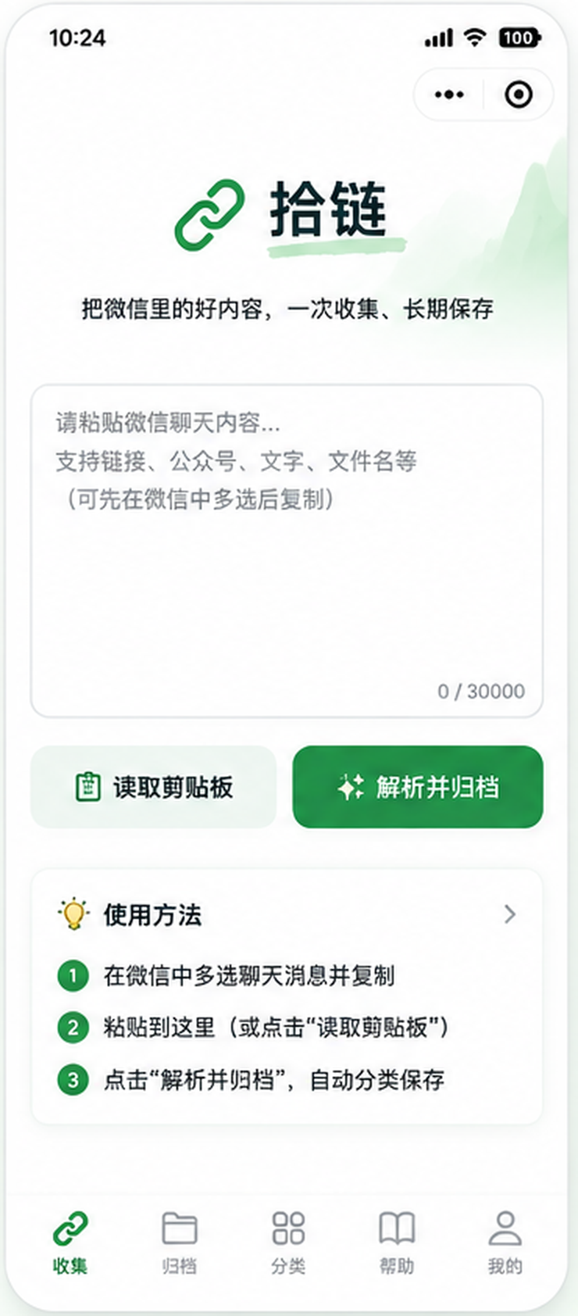

13.2 归档：搜索与管理
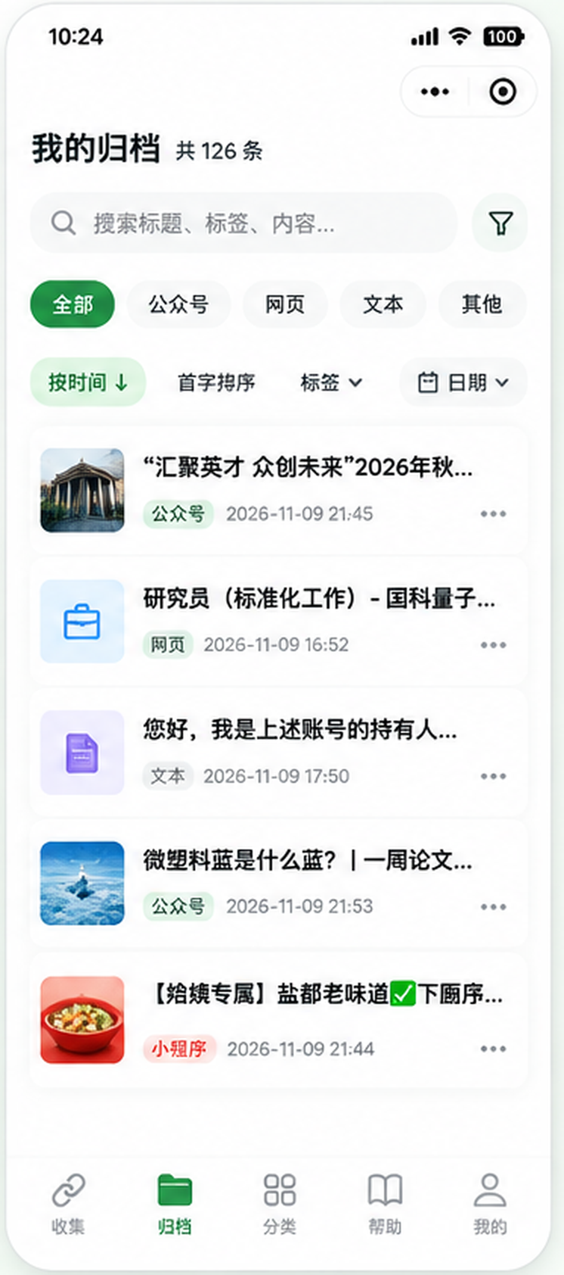

13.3 我的：账号与数据管理


